# 新增：

戶號、發放獎金、備註需輸入，其餘欄位自動顯示

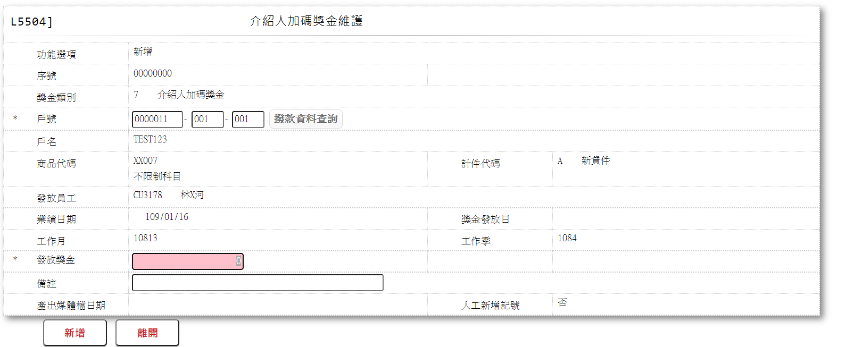

1. 戶號

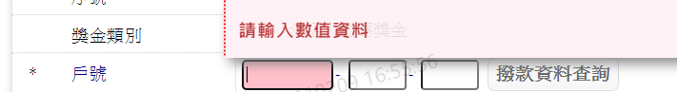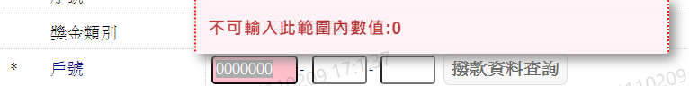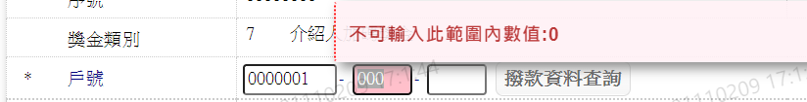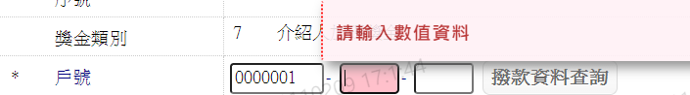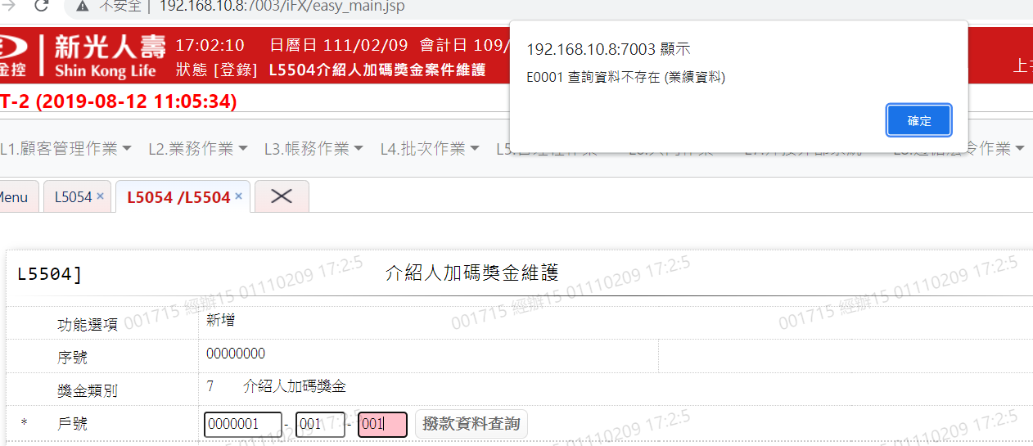

1. 發放獎金

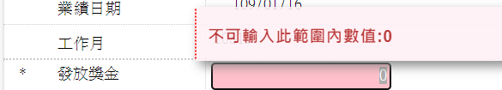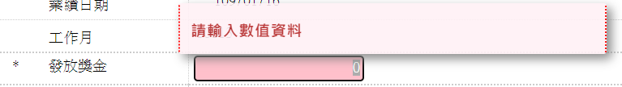

1. 備註

可不輸入

